Desarrollo de un aplicativo web basado en el juego fish bank para su ejecución en red multiplayer: diseño y simulación

Design of a Virtual Roll-game Based on Fish Bank Game for its Execution on a Multiplayer Environment: Design and Simulation

Daniel Torres Henaoª, Simón Betancur^{b}, Carolina Castañeda Perez^{c}, Julieth Giraldo^{d}, Eric Castañeda Goméz^{e}, Juan David Ospina Arango^{f}

- Estudiante de Ingeniería Industrial, Universidad de Antioquia. dantor9007@gmail.com
b. Estudiante de Ingeniería Industrial, Universidad de Antioquia.
c. Ingeniera Industrial, Universidad de Antioquia.
d. Estudiante de Ingeniería Industrial, Universidad de Antioquia.
e. Profesor, Universidad de Antioquia.
f. Profesor, Universidad de Antioquia.

Resumen

En este artículo se presentan los avances en el desarrollo de un aplicativo web basado en el juego Fish Bank para su ejecución en red multiplayer. Dichos avances se enmarcan en las fases iniciales de diseño preliminar del aplicativo y la simulación mediante dinámica de sistemas del comportamiento de las variables más relevantes del juego con el fin de establecer los parámetros que servirán para la posterior programación de éste. La pertinencia del aplicativo radica en la contribución al fortalecimiento y potenciación del uso de las TIC como herramienta pedagógica que permita la aplicación de algunos conceptos relacionados con la Ingeniería Industrial en el programa en las modalidades a distancia y semipresencial del programa académico.

Palabras clave: Metodologías activas, aplicativo web, juego fish bank, Simulación, Dinámica de Sistemas

Abstract

This paper outlines the advances in the development of a virtual roll-game based on Fish Bank game for its execution in a multiplayer environment. Such advances, are framed in the inicial phases of preliminary design and simulation through system dynamics, of the behavior of the most important variables of the game, for establishing parameters that will be useful for the subsequent programming. The relevance of this virtual roll-game lies on the contribution to the strenghthening and potenciation of the use of the ICT as a pedagogic tool for applying some concepts related to Industrial Engineering in distance and semi presencial modalities of the academic program.

Key words: Active methodologies, virtual roll-game, fish bank, Simulation, System Dinamics.

Introducción
Debido al constante avance tecnológico, las instituciones de educación superior se han visto en la obligación de idear nuevas formas de producir y transmitir el conocimiento de una manera más abierta a la sociedad.

Es por esto que la Universidad de Antioquia, como parte de sus objetivos misionales, ha logrado la creación de cinco seccionales, en regiones del departamento como Urabá, Bajo Cauca, Magdalena Medio, así como siete sedes municipales en el Oriente , Occidente, Norte y Nordeste, avances enfocados hacia la reducción de la brecha existente en el desarrollo científico-tecnológico, humanístico, cultural y artístico que hay en el departamento.

De esta misma manera, el programa Ude@ de la Facultad de Ingeniería ofrece programas de educación formal y no formal en la modalidad a distancia, apoyado en las Tecnologías de la Información y Comunicación (TIC), siendo esta una modalidad educativa no convencional y totalmente diferente al modelo presencial que tradicionalmente se ofrece en la Institución. Alrededor de 1700 estudiantes han hecho parte de este proceso, de los cuales actualmente persisten 500 (un 25%), lo cual da cuenta de la alta deserción académica (75%) que se presenta en este programa

Si bien el programa Ude@ debería utilizar las TIC como herramienta fundamental de comunicación, la realidad muestra que aún se está lejos de alcanzar este nivel, dado que en la mayoría de los cursos se utilizan documentos creados con herramientas como Office, especialmente los programas de Word y Excel, lo cual da cuenta del uso de metodologías que se acercan mas a las aplicadas presencialmente. Según esto la exploración que se ha hecho al uso de las TIC no ha sido suficiente en la modalidad a distancia, pues en realidad no se ve como una oportunidad para el desarrollo y aplicación de nuevas herramientas de enseñanza de la Ingeniería, como aplicativos sencillos o software especializado que permita una interacción y un aprendizaje de una manera mas rápida y significativa

Es así como en el marco del cumplimiento de los objetivos del departamento de Ingeniería Industrial y su compromiso por mantener una educación de calidad, tanto para los estudiantes del programa presencial como para quienes hacen parte de los programas a distancia y semipresenciales, se quiere fortalecer y potenciar el uso de las TIC, comenzando con el diseño y programación de una aplicación web basada en un juego de rol llamado Fish Bank, el cual permitirá simular un entorno que estimule la aplicación de algunos conceptos relacionados con la Ingeniería Industrial.

Entre los conceptos a tratar, está el proceso de toma de decisiones, trabajo en equipo, administración de recursos, estrategia empresarial, dinámica de sistemas con ciclos de realimentación, acumulación, flujos de capital y políticas. Se eligieron estos conceptos porque además de ser parte de los cursos impartidos por el Departamento en la modalidad presencial y a distancia, como Investigación de Operaciones, Simulación, y Administración, son conceptos que necesitan ser reforzados desde la aplicación, puesto que implican la interacción de los agentes involucrados.

El aplicativo que se pretende diseñar se basa en la lúdica Fish Bank, con la intención de crear una nueva versión, diferente a las existentes. La inquietud por diseñarlo surge del aplicativo que posee el grupo de investigación LUDENS del departamento de ingeniería industrial de la Universidad de Antioquia, - grupo que surge debido al afán por alcanzar una formación completa y diferenciadora, para encontrar un complemento a la educación tradicional, intentando despertar la curiosidad, imaginación e intuición del estudiante, mediante la elaboración de definiciones propias, basadas en la aplicación de conceptos a través de actividades lúdico‐académicas- este juego es poco amable con el usuario, las salidas de información suelen ser confusas o de difícil entendimiento, la interacción entre los jugadores es poca y la lúdica se presta solo para hacerla de manera presencial, es por esto, que se quiere realizar un aplicativo con el fin de hacerlo virtual, dinámico, flexible en su modo de juego y afable con el usuario, además que permita aplicar los conceptos de Ingeniería Industrial de una manera práctica, con el fin de resolver los problemas planteados por el juego Fish Bank tanto en su forma tradicional como con algunas variaciones que se piensan introducir en la etapa de diseño, además de comenzar a introducir en los programas a distancia, el uso de este tipo de aplicativos.

Aprendizaje a través de la lúdica
La inmersión del estudiante en un ambiente lúdico de aprendizaje, fundamentado en la relación docente-discente, se presenta como una alternativa viable de apoyo al proceso de enseñanza y aprendizaje tradicional, pues éste ayuda en la comprensión de los conceptos. En este tipo de ambientes, la interacción entre los participantes es el eje articulador, el cual se materializa a través de la lúdica (Velásquez Navarro, 2008). En esta medida, se concibe el aprendizaje como la atribución de un significado y la construcción de un modelo mental para cierto concepto a conocer, pero esta atribución y construcción debe ser lo más allegada al sujeto, ya que ésta es enteramente subjetiva y es el sujeto el que da el significado a lo que conoce (Díaz & Hernández, 1999). En la experiencia radica la aplicabilidad de la Actividad Lúdico Académica como herramienta formativa, con la cual se busca acercar de una manera aprehensible y vivencial el conocimiento a la realidad del individuo y así facilitar la construcción de modelos mentales y reforzar los aspectos de perdurabilidad y aplicabilidad de lo aprendido.

El grupo de Investigación busca apoyar el proceso de formación de los ingenieros industriales con Actividades Lúdico Académicas (ALA), entendiendo éstas como la aplicación de juegos y otras herramientas lúdicas para afianzar conceptos formales concernientes a un área del saber específico, las cuales ponen de manifiesto la necesidad de aplicar métodos y técnicas con un soporte teórico de base, con el fin de generar en los estudiantes experiencias significativas en las cuales se vinculan conceptos y se afianza lo aprendido se decide utilizar la lúdica como herramienta facilitadora del aprendizaje ya que en el juego se logran emular situaciones específicas de ambientes de trabajo reales (Paredes Ortiz, 2003). Se pretende que al involucrar al estudiante en un ambiente con características que pueden estar presentes en su práctica profesional, éste se entrene en la toma de decisiones y se apoye en herramientas formales.

Teoría de juegos y la tragedia de los comunes
A menudo, se presentan situaciones en las que los individuos deben tomar decisiones cuyos resultados no sólo estarán afectados por las elecciones propias, sino por las de otros que pueden tener objetivos similares u opuestos, en general éstas situaciones pueden catalogarse como conflictos. La Teoría de Juegos, es entonces un tipo de análisis matemático para estos conflictos, el cual proporciona elementos teóricos para analizar la toma de decisiones desde la perspectiva del comportamiento de los jugadores, es así como despliega una serie de características que permiten clasificar los juegos, algunas de éstas son: número de jugadores, número de estrategias de los jugadores, su evolución en el tiempo, relación de intercambio de información entre jugadores, por la variación de riqueza o ganancias del conjunto de jugadores, cantidad de información de la que disponen los jugadores y la cantidad de información que adquieren durante el juego.

Desde la Teoría de Juegos se han derivado análisis encaminados a determinar aquellas situaciones problemáticas a las que se enfrentan los jugadores o decisores con la complejidad adicional del manejo de recursos, en este sentido aparece la Tragedia de los Comunes donde se trata de entender la dinámica de los jugadores y los recursos, en tanto éstos son de propiedad común y por lo tanto su utilización y ganancias son compartidas.

Para comprender mejor que es la tragedia de los comunes, basta con imaginarse una aldea de familias ganaderas donde cada una es propietaria de sus animales pero comparte en común los pastos con el resto. Todos disfrutan de los pastos pero éstos no tienen dueño, por lo que ninguna familia se verá estimulada a cuidarlos, evitar que se estropeen y controlar el uso que se hace de ellos. Cada usuario del recurso de propiedad común obtiene un beneficio individual por la explotación del mismo pero genera un coste que es compartido por todos los demás usuarios, Como no se regula el uso del recurso siempre van a estar presentes los oportunistas, que siguiendo una conducta egoísta sacarán el máximo provecho para sí mismos perjudicando a los demás. El problema reside en la dificultad para regular el acceso a este tipo de bienes o excluir a alguien de su aprovechamiento pues suelen ser zonas de gran tamaño y difícilmente aislables por medio de barreras físicas (Hardin, 1968).
Este mismo problema es aplicable a la sobreexplotación que sufren hábitats tan diversos como la selva tropical, muchos bosques, pastizales, aguas de acuíferos y ríos así como recursos marinos o la atmósfera en sí misma, que en la actualidad no están sometidos a regímenes de propiedad privada, de forma que cualquier persona o empresa podrá acceder a ellos intentando obtener el máximo rendimiento sin preocuparse por su preservación para el futuro.

Es una tragedia en cuanto se piensa que los recursos comunes son ilimitados y que su uso por consiguiente lo es también, sin embargo, esto no se ajusta a la realidad y es ahí donde el conflicto empieza a tener lugar, pues el uso de los recursos sí se torna ilimitado pero en sí mismos no lo son por lo tanto llegan al agotamiento, punto irreversible en muchas ocasiones (especialmente al tratarse de recursos naturales), todo este problema está dado porque cada jugador o explotador de los recursos en cuestión, desea maximizar sus ganancias pero pocas veces piensa cómo encontrar el punto óptimo donde no solo obtenga buenas utilidades sino que proteja los recursos de tal manera que pueda beneficiarse de ellos por mucho tiempo y sin deteriorarlos además de tener en cuenta que otros también se están usufructuando de esos recursos, ¿cómo lidiar con todo esto? El problema entonces toma dimensiones no sólo matemáticas sino también (Hardin, 1968)

Lúdica Fish Bank como base del proyecto
Como base para desarrollar el proyecto de investigación se tomó el juego de Fish Bank desarrollado por Dennis Meadows en el año 2001. Esta lúdica se juega con un máximo de 4 grupos y un mínimo de 2, cada uno de éstos debe tener al menos dos participantes, la idea es administrar una compañía pesquera durante diez temporadas, operando inicialmente con una pequeña flota de barcos, la cual podrá ir aumentando a medida que el juego avanza y se hace necesaria la toma de decisiones. El objetivo principal está centrado en la maximización de beneficios (Ganancia económica), de acuerdo con ciertas políticas, reglas e información que se suministran al iniciar la lúdica. Al final ganará, aquella compañía que logre obtener precisamente la mayor utilidad (Pěchouček, Petta, & Varga, 2005).

Cada compañía, como se decía anteriormente comienza el juego con una pequeña flota de barcos, 6 en total, todas las compañías tienen acceso a dos zonas pesqueras -costa y ultramar- y a una tercera zona donde no pescan -Puerto-(ilustración 1), además inician con un balance bancario definido por los directores de la lúdica, este se puede incrementa por entradas de venta de pescado y barcos, y se reduce por gastos relacionados con compra de barcos y su operación. Adicionalmente, la cuenta bancaria está sujeta a intereses ganados y cargos financieros.

Hay que tener en cuenta que en el juego original, las diferentes compañías no tienen información ni acceso a los datos estadísticos de los demás participantes -ventas, balance bancario, captura de peces, entre otros-, únicamente pueden observar el tablero de juego (Ilustración 1), en el cual se ubican todas las flotas de barcos de los participantes.

Para cada una de las temporadas, las compañías deben determinar el tamaño de su flota de barcos, esto se hace decidiendo si compran barcos en subasta, los intercambian con otras compañías, ordenan la construcción de nuevos barcos, o mantienen la flota. Una vez determinado el tamaño de la flota para la próxima temporada, deben decidir cuántos barcos dejar en cada una de las zonas pesqueras, costa y ultra mar y si dejarán algunos en el puerto. Deben tener en cuenta además, que para cada zona existen ciertos costos, que inevitablemente tienen que influir en la toma de decisiones. Así mismo, estar pendientes de las decisiones de los demás equipos, permitirá obtener información valiosa. Las compañías serán más exitosas, en la medida que logren establecer estrategias de largo plazo en términos de tamaño de flota y ubicación (Pěchouček, Petta, & Varga, 2005).

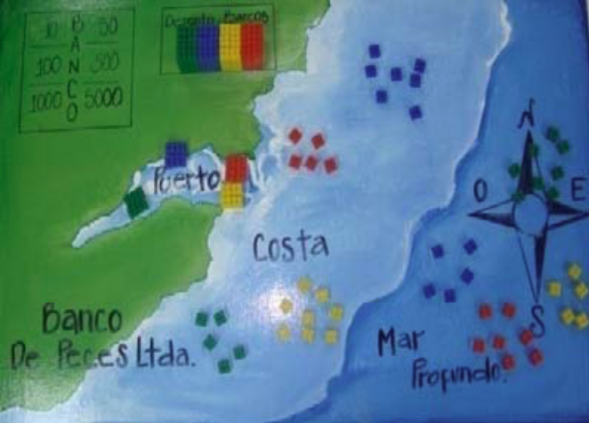
Ilustración 1. Tablero utilizado por LUDENS para la aplicación de la lúdica
En este juego trata principalmente el tema del uso racional de los recursos no renovables y el desarrollo sostenible, lleva otros temas implícitos como la tragedia de los comunes, toma de decisiones, planeación entre otros. Estos temas que conlleva la lúdica, son la inspiración para crear un aplicativo donde los decisores apliquen conceptos de Ingeniería Industrial, para darle solución al problema que plantea el juego Fish Bank original y a las variaciones que desde la interacción de los participantes puedan darse, puesto que el juego como se implementa actualmente no permite la comunicación entre los jugadores.
Para garantizar esta interacción entre los participantes del juego, se pretende que el aplicativo sea multiplayer, es decir que permita que varios jugadores protagonicen el conflicto planteado y den soluciones adecuadas a dichos problemas.

Diseño del aplicativo web
Para llevar acabo el aplicativo web se realizarán varias modificaciones, pero manteniendo siempre la esencia del juego original, de tal forma que éste permita llegar tanto a las conclusiones que se podían plantear con el juego original, como a conclusiones y situaciones nuevas que serán objeto de análisis en una etapa posterior del proyecto.

El desarrollo del juego se sitúa en el golfo de Urabá en este lugar, se encontraran los diferentes lugares de pesca, a diferencia del juego original, habrán 2 zonas de pesca, mar profundo y las respectivas costas de los 4 puertos que estarán ubicados en Necoclí, Turbo, Bocas del Atrato y Acandí (ilustración 2), ampliándole así al jugador la posibilidad de estar en 4 puntos diferentes del mar profundo.

En el juego actual, se plantea el uso de un solo tipo de embarcación, pero en este tema, el juego no es muy específico, igualmente con el tipo de peces. Una vez ubicados en el golfo de Urabá, surge la inquietud acerca de los diferentes tipos de embarcaciones utilizados, sobre sus métodos de pesca y acerca de los peces que habitan en los sitios que se desarrollará el juego, es por esto, que se decide realizar un viaje a diferentes puntos del golfo, para indagar sobre las embarcaciones, métodos de pesca y peces vistos en la zona. Como resultado de esta indagación se encuentra, que las embarcaciones mas utilizadas son: la chalupa, la lancha y el barco pesquero, cada uno con una capacidad de pesca diferente, esto debido a su tamaño, además se encontró que los peces más comunes en estas zonas son la Sierra, el Pargo y el Róbalo.

Es aquí, donde se realiza la modificación más grande respecto al juego original, ya que en el aplicativo se decide hacer uso de la información adquirida. Los jugadores tendrán la posibilidad de tener entre su flota pesquera los tres tipos de embarcaciones, mencionados anteriormente, los cuales difieren en el costo de adquisición y en la capacidad de pesca. Además de incluir las 3 embarcaciones diferentes, otra modificación de gran relevancia, es la inclusión de diferentes especies de peces que habitarán las zonas del mapa, estas especies antes mencionadas, difieren en varios aspectos, como la tasa de natalidad, de mortalidad, entre otros.

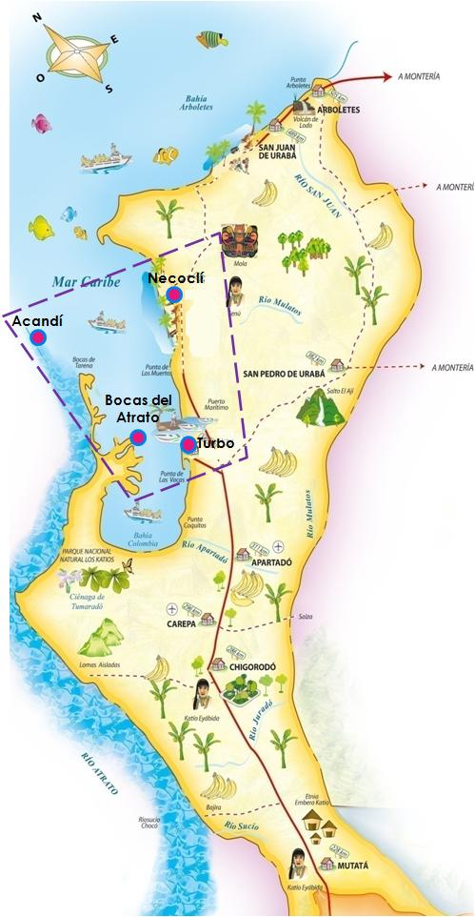
Ilustración 2. Ubicación geográfica del juego –Golfo de Urabá-

Debido a las modificaciones que se hacen respecto al juego original, surge la necesidad de tratar de comprender el comportamiento de las nuevas variables que se incorporaron al diseño del aplicativo web y que impactarán el desarrollo del juego. Para realizar esta simulación se escoge entonces, la dinámica de sistemas, debido a que es una metodología de uso generalizado para modelar y estudiar el comportamiento de cualquier clase de sistemas y su comportamiento a través del tiempo.

Dinámica de sistemas
Conviene empezar aclarando los sentidos en que se emplearán los términos “sistemas” y “dinámica”. El primero se emplea con frecuencia, aunque con distintas acepciones. De modo coloquial se habla de un sistema, como de un modo o manera de hacer algo; así, se puede decir que se tiene un sistema para resolver un problema o para alcanzar un objetivo. Más formalmente se habla de un sistema como de un objeto dotado de alguna complejidad, formado por partes coordinadas, de modo que el conjunto posea una cierta unidad, que es precisamente el sistema (Aracill, 1995).

Un sistema, en este sentido, se entiende como una unidad cuyos elementos interaccionan juntos, ya que continuamente se afectan unos a otros, de modo que operan hacia una meta común. Es algo que se percibe como una identidad que lo distingue de lo que la rodea, y que es capaz de mantener esa identidad a lo largo del tiempo y bajo entornos cambiantes.

En cuanto al término “dinámica”, se emplea por oposición a estática, y se quiere expresar el carácter cambiante de aquello que se califica con ese término. Al hablar de la dinámica de un sistema se hace referencia a que las distintas variables que se pueden asociar a sus partes sufren cambios a lo largo del tiempo, como consecuencia de las interacciones que se producen entre ellas.

Para Javier Aracil, la dinámica de sistemas es una metodología ideada para resolver problemas concretos. Inicialmente se concibió para estudiar los problemas que se presentan en determinadas empresas en las que los retrasos en la transmisión de información, unido a la existencia de estructuras de realimentación, dan lugar a modos de comportamiento indeseables, normalmente de tipo oscilatorio.

Originalmente se denominó dinámica industrial. Los trabajos pioneros se desarrollan a finales de los años 50, y durante los 60 tiene lugar su implantación en los medios profesionales (Forrester, 1986). Esta implantación se produce tanto de una forma más o menos pura, siguiendo lo que se puede denominar la ortodoxia forresteriana, como, más habitualmente, de forma ecléctica, en simbiosis con otras metodologías de análisis sistémico.

A mediados de los 60, Forrester propone la aplicación de la técnica que había desarrollado originalmente para los estudios industriales, a sistemas urbanos. Surge así lo que se denominó la dinámica urbana (Alafeld & Graham, 1976) en la que las variables consideradas son los habitantes en un área urbana, las viviendas, las empresas, etc.

Los campos de aplicación de la dinámica de sistemas son muy variados. Durante sus más de 30 años de existencia se ha empleado para construir modelos de simulación informática en casi todas las ciencias. Por ejemplo, en sistemas sociológicos ha encontrado multitud de aplicaciones, desde aspectos más bien teóricos como la dinámica social de Pareto o de Marx (Hanneman, 1988).

Más allá de aplicaciones concretas, la difusión de esta técnica ha sido muy amplia, y en nuestros días se puede decir que constituye una de las herramientas sistémicas mas sólidamente desarrolladas y que mayor grado de aceptación e implantación han alcanzado.

Modelo en dinámica de sistemas
Para comprender el comportamiento de todas las variables que actúan en el juego, se decide centrar la modelación en los siguientes aspectos: cómo es el ciclo de vida de cada especie de pez, cómo se aumenta la flota pesquera y cómo y cuánto se pesca de cada especie en cada zona por cada tipo de barco.
A continuación se explica el proceso de simulación de cada aspecto.

Ciclo de vida de los peces
Como se menciono antes, para el aplicativo se tendrán en cuenta tres especies de peces, la sierra, el pargo y el róbalo. En el inicio del juego hay un total de 70000 peces, cada especie se clasifica en peces pequeños y grandes, la población de cada tipo de especie es fija y esta dada por la siguiente tabla.

Especie | Población inicial
Especie | Pequeña | Grande
Róbalo (a) | 10000 | 15000
Pargo (b) | 6000 | 9000
Sierra (c) | 20000 | 10000
Tabla 1. Población inicial de peces
Además de la población inicial, cada especie tiene una tasa de natalidad, tasa de peces en edad reproductiva, tasa de mortalidad según su tamaño y un periodo de maduración (ver tabla 2 y 3). La relación de todas estas variables permite establecer cual es el periodo de vida de cada especie, en la ilustración 3, se puede observar el proceso por el cual nacen y mueren los peces de la especie a -Róbalo- (este proceso es válido para las otras dos especies), el primer nivel corresponde a los peces que se encuentran en etapa de crecimiento, de ahí fluyen hacia la segunda etapa de sus vidas que es la edad reproductiva. En ambas etapas se puede morir por dos vías: muerte natural o siendo pescados.

Especie | Tasa de natalidad | Tasa de mortalidad
Especie | Tasa de natalidad | Pequeña | Grande
Róbalo | 1 | 0,1 | 0,6
Pargo | 0,6 | 0,2 | 0,2
Sierra | 0,9 | 0,01 | 0,3
Tabla 2.

Especie | %  de Reproductores | Periodo de  Maduración
Róbalo | 90% | 3
Pargo | 95% | 4
Sierra | 85% | 2
Tabla 3.

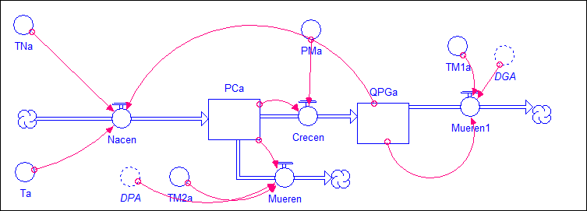
Ilustración 3. Ciclo de vida de los peces
A continuación se definen las variables y parámetros utilizados en el ciclo de vida de los peces.

QPGj: Cantidad de peces en edad reproductiva de la especie j.
PCj: Peces previos a alcanzar edad reproductiva de la especie j.
TNj: Tasa de natalidad de la especie j.
TM1j: Tasa de mortalidad en edad reproductiva de la especie j.
TM2j: Tasa de mortalidad en edad joven de la especie j
PT: Población total de peces.
PMj: Periodos que tarda la especie j en madurar
DPj: Peces pequeños de la especie j pescados por turno.
DGj: Peces grandes de la especie j pescados por turno.
Tj: Población total a la que puede llegar la especie j

Para j= a, b o c.
a= Róbalo
b= Pargo.
c= Sierra

Compra y venta de flotillas
Anteriormente se había mencionado que los jugadores tendrán la opción de adquirir tres tipos de embarcaciones, las cuales tendrán una capacidad de pesca definida y una probabilidad de pesca diferente para cada tipo de especie (ver tabla 4), hay 3 formas de adquirir embarcaciones, comprándoselas a un equipo rival que se llamará compra por comercializadora, comprando en subastas y mandando a construir la embarcación en el astillero, la única forma de disminuir la flota de barcos es vendiéndolas, en la ilustración 4 se observa todo este proceso para la embarcación x –Barco pesquero- este proceso es análogo para los otros dos tipos de embarcaciones.

Tipo de embarcación | Tipo de especie |  |  | Capacidad de pesca
Tipo de embarcación | Pargo | Sierra | Róbalo | Capacidad de pesca
Barco Pesquero | 25% | 35% | 40% | 100
Lancha | 32% | 40% | 28% | 60
Chalupa | 18% | 27% | 55% | 30
Tabla 4.
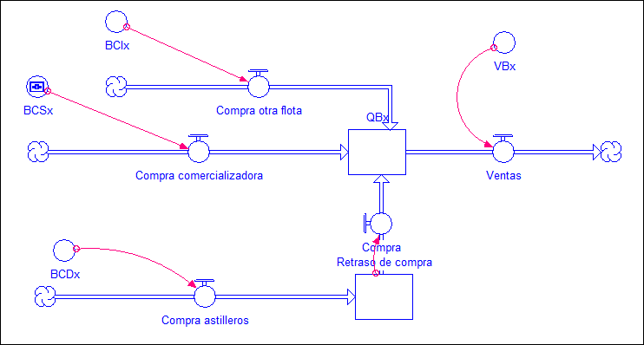 Ilustración 4. Compra-Venta de Embarcaciones.
A continuación se definen las variables y parámetros utilizadas en el proceso de compra y venta de embarcaciones.

VBi: Venta de barccos tipo i.
BCIi: Barcos tipo i comprados a otra flota
BCSi: Barcos tipo i comprados a comercializadora
QBi: Cantidad de barcos tipo i
BCDi: Barcos tipo i comprados a astilleros

Para i= x, y o z
Barco pesquero=x
Lancha=y
Pargo=z

Proceso de pesca
Este proceso se divide en dos partes, la primera es para saber cuanto pesca un barco de cada tipo de especie en cada una de las 2 zonas que hay para pescar, para definir esto se utilizan diferentes parámetros como la cantidad de barcos del tipo i, la capacidad de cada barco y el margen de eficacia de la pesca, además de los parámetros que están en la tabla 5; el producto de los tres primeros definen la capacidad real de pesca, luego se hace una categorización por especie, ésta se hace en base a la probabilidad de éxito por especie en cada zona y una distribución multinomial para que sea valido el experimento, en la ilustración 5 se muestra este primer proceso para la embarcación x –Barco pesquero- en la zona M -Acandí-, pero este proceso es igual para los otros dos tipos de embarcación y para las otras zonas de pesca.

Lugar | Róbalo | Pargo | Sierra
Acandí | 0% | 67% | 33%
Bocas del Atrato | 100% | 0% | 0%
Turbo | 50% | 25% | 25%
Necoclí | 10% | 40% | 50%
Mar profundo | 25% | 30% | 45%
Tabla 5.

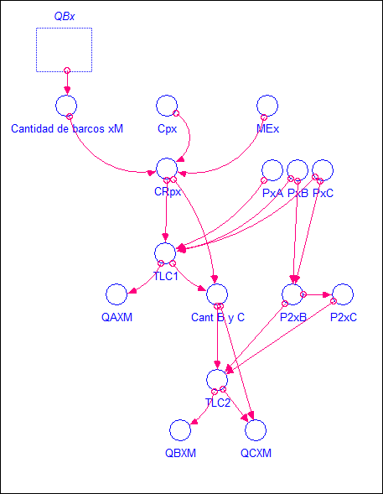
Ilustración 5. Primer proceso de pesca, Barco pesquero en Acandí
A continuación se definen las variables y parámetros utilizados en el primer proceso de pesca.

QBi: Cantidad de barcos tipo i
Cpi: Capacidad de pesca barco i
CRp: Capacidad real de pesca
MEi: Margen de eficacia barco i
Pij: Probabilidad del barco i de pescar especie j.
Qjik: Cantidad de especie j a sacar por el barco i en el lugar k.
TLC: Teorema de límite central utilizado para definir la probabilidad multinomial de sacar especies de peces.

Para k= M, N, O, P ó Q
Acandí=M
Bocas del Atrato=N
Turbo=O
Necoclí=P
Mar profundo=Q

Cuando ya se sabe cuanto sacó cada barco de cada especie en cada zona, se necesita definir cuantos de estos peces son pequeños y grandes con el fin de saber cuantos de estos peces son sacados por turno de juego y también para llevar estos datos a los flujos de mortalidad de cada especie, la relación de las variables y parámetros utilizados en este proceso se muestra en la ilustración 6.

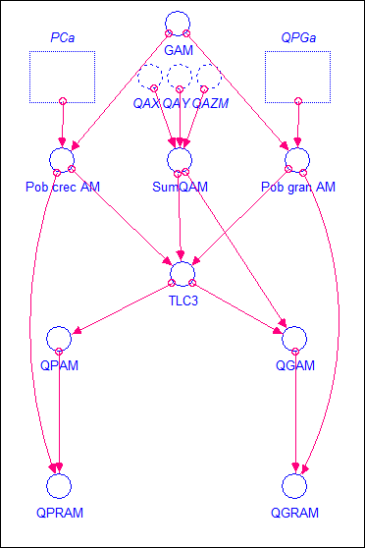
Ilustración 6. Segundo proceso de pesca para el Róbalo en Acandí

A continuación se definen las variables y parámetros utilizados en el segundo proceso de pesca.

Qjik: Cantidad de especie j a sacar por el barco i en el lugar k.
QPGj: Cantidad de peces en edad reproductiva de la especie j.
PCj: Peces previos a alcanzar edad reproductiva de la especie j.
SumQjk: Sumatoria de las cantidades de peces de la especie j sacados cada barco en la zona k.
QPjk: Cantidad de peces pequeños de la especie j a sacar en la zonaK.
QGjk: Cantidad de peces grandes de la especie j a sacar en la zona K.
QPRjk: Cantidad de peces pequeños de la especie j en la zona k sacados en el turno.
QGRjk: Cantidad de peces grandes de la especie j en la zona k sacados en el turno.
Gjk: Porcentaje de la especie j ubicado en la zona k

Este último proceso de pesca es fundamental para el siguiente paso que hace parte del ciclo de vida de los peces, en la ilustración 7, se definen la cantidad de peces de todas las especies a sacar para el siguiente turno, esta cantidad es simplemente la sumatoria de las cantidades reales que saco cada barco en cada zona de pesca, cada una de estas cantidades esta clasificada por especie y por etapa de crecimiento, es decir, en especies pequeñas y grandes, esta variable es utilizada en los flujos de los ciclos de vida que corresponden a cada especie de pez. Todo este proceso le da la característica cíclica al modelo.

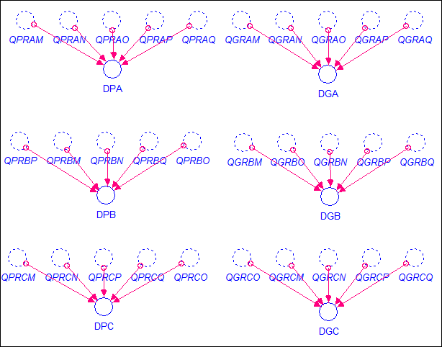
Ilustración 7. Cantidad de peces a sacar para el siguiente turno.

Al hacer una simulación que se retroalimenta turno a turno, se puede observar al comportamiento natural de las especies. Las siguientes son las variables que permiten que esto ocurra, los peces que son pescados nutren los flujos de mortalidad de las especies en sus dos etapas.

DPj: Peces pequeños de la especie j sacados por turno.
DGj: Peces grandes de la especie j sacados por turno.

QPRjk: Cantidad de peces pequeños de la especie j en la zona k sacados en el turno.

QGRjk: Cantidad de peces grandes de la especie j en la zona k sacados en el turno.

Para k= M, N, O, P ó Q
Acandí=M
Bocas del Atrato=N
Turbo=O
Necoclí=P
Mar profundo=Q

Para j= a, b o c.
a= Róbalo
b= Pargo.
c= Sierra

La finalidad del modelo es determinar un nivel de presupuesto por medio del cual, a partir de un comportamiento normal, se muestre el concepto de la tragedia de los comunes al depredar completamente el recurso.

Trabajo Futuro
Actualmente, el proyecto esta en la etapa de programación y diagramación del aplicativo a partir del modelos de simulación explicado anteriormente, para realizar esta programación se quiere utilizar el lenguaje de programación PHP, el cual es muy visto en la programación de paginas web, lo cual cumple con los propósitos del proyecto ya que la aplicación va a tener disponibilidad en la internet, una de las características más potentes del lenguaje es su suporte para gran cantidad de bases de datos. Entre su soporte pueden mencionarse InterBase, mSQL, MySQL, Oracle, Informix, PosgreSQL, entre otras. Este ultima propiedad es d gran importancia ya que permitirá realizar análisis de los datos que arrojará el aplicativo cada vez que este se utilice.

Conclusiones
La tragedia de los comunes es palpable en la lúdica Fish Bank, pues en este caso el recurso común que es utilizado indiscriminadamente sería la población de peces y los jugadores serían los explotadores de este, que sólo piensan en cómo obtener mayores beneficios llegando al punto de agotarlo como se evidenció en el análisis de las gráficas en la sección anterior.

A través de la dinámica de sistemas, es posible comprender el comportamiento de los diferentes agentes que interactúan en un sistema complejo.

Se espera que el juego se valide a través de su aplicación en las diferentes modalidades del programa de Ingeniería Industrial de la Universidad de Antioquia.

Bibliografía
Alafeld, L., & Graham, A. (1976). Introduction to Urban Dynamics. Wright-Allen Press .
Aracill, J. (1995). Dinámica de sistemas. Publicaciones de Ingnieria de Sistemas .
Díaz, F., & Hernández, G. (1999). Estrategias docentes para un aprendizaje significativo. Interamericana .
Forrester, J. (1986). Industrial Dynamics. Productivity Press .
Hanneman, R. (1988). Computer-assisted Theory Building. Sage .
Hardin, G. (1968). The Tragedy of the Commons. Science .
Paredes Ortiz, J. (2003). Juego, Luego Soy: Teoría De La Actividad Lúdica. Editorial Wanceulen .
Pěchouček, M., Petta, P., & Varga, L. (2005). Multi-agent systems and applications . 4th International Central and Eastern European Conference on Multi-Agent Systems .
Roberts, E. (1978). Managerial Applications of System Dynamics. The MIT Press .
Velásquez Navarro, J. (2008). Ambientes lúdicos de aprendizaje. diseño y operación México .

Portal Universidad de Antioquia. http://www.udea.edu.co/portal/page/portal/Programas
MARES. Matricula y Registro Universidad de Antioquia.
Portal del Departamento de ingeniería industrial Universidad de Antioquia. http://industrial.udea.edu.co/

